Перспективный способ автоматизации технологических параметров процесса обработки почвы

Сурин Р.О.

аспирант

Соколов М.С.

аспирант

Научный руководитель: д-р техн. наук, профессор Щитов С.В., д-р техн. наук, доцент Кузнецов Е.Е.

Дальневосточный государственный аграрный университет г. Благовещенск, Россия

E–mail: roman_surin81.81@mail.ru

Одним из перспективных направлений в развитии машинно-тракторного парка и проектирования сельскохозяйственных агрегатов в России является автоматизация технологических процессов при основной обработке почвы на основе современных элементных, информационных, радиолокационных и технических решений.
Производственные наблюдения подтверждают, что долгое ручное управление энергетическими средствами в процессе обработки почвы значительно влияет на физические и умственные показатели человека, управляющего технологическим процессом. Так, при управлении машинно-тракторным агрегатом (МТА) оператор трактора должен внимательно следить за направлением движения энергетического средства; нагрузкой на двигатель трактора; изменением тяговых усилий; обеспечением безопасности движения и качественным выполнением технологических операций.
При увеличении скорости МТА, изменении его технологических параметров в движении или состояния поверхности движения оператор машинно-тракторного агрегата должен быть значительно более внимательным и предусмотрительным, в результате чего он быстрее утомляется, в связи с чем снижаются и показатели его работы.
На новых моделях МТА уже в базовом варианте устанавливаются средства автоматизации, системы управления трактором и агрегируемым сельскохозяйственным орудием. Установлено, что внедрение спутниковой системы навигации на основе GPS или ГЛОНАСС обеспечивает трактору более точное прохождение и качественную обработку поверхности почвы с минимальными затратами человеческих ресурсов. Вместе с тем возникает вопрос оптимальной и низкозатратной модернизации старой сельскохозяйственной техники, которой в хозяйствах более 80 %?
На основании проведенных исследований и анализа работ по обозначенной тематике было предложено внедрить в технологический процесс обработки почвы новое устройство- автоматический регулятор глубины почвенной обработки, [4], в частности предназначенный для применения в рабочей схеме фронтального прокалывателя-щелереза, с помощью которого может выполняться процесс щелевания почвы в автоматическом режиме.
Устройство объединено общей электрической схемой и включает в себя георадар, передающую антенну, приемную антенну, аттенюатор, усилитель высокой частоты, твердотельный импульсный генератор, приемное устройство, сельсин-датчик. Принципиальная схема автоматизирования процесса щелевания при использовании фронтального прокалывателя-щелереза, агрегируемого колесным полурамным трактором марки К-701, представлена на рисунке 1.

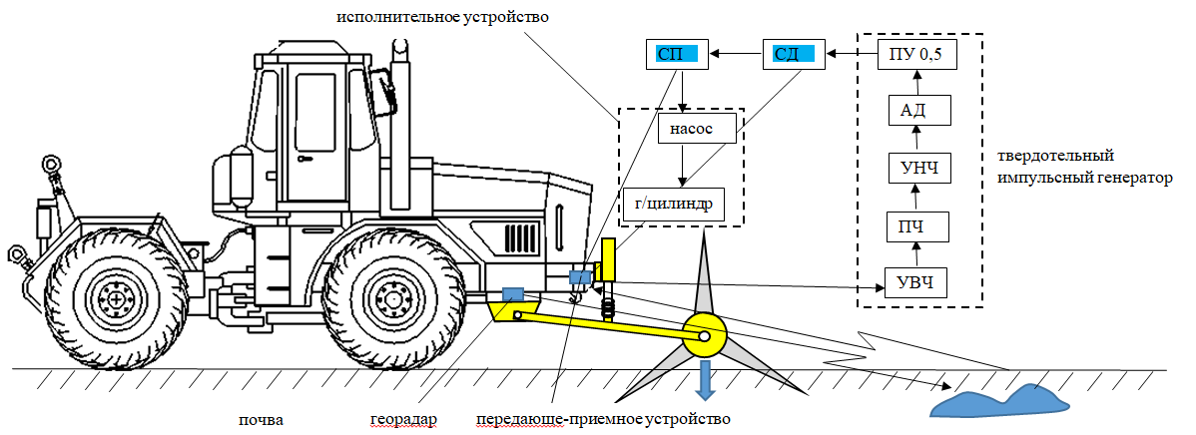
Рисунок 1 – Принципиальная схема автоматизирования процесса щелевания при сипользовании фронтального прокалывателя-щелереза агрегируемого колесным полурамным трактором марки К-701, где:
УВЧ – усилитель высокой частоты;
ПЧ – преобразователь частоты;
УНЧ – усилитель низкой частоты;
АД – амплитудный детектор;
ПУ 0,5 – приемное пороговое устройство на глубину 50 см;
СД – сельсинный датчик;
СП – сельсинный приемник.

Принципиальная схема расстановки оборудования автоматизации фронтального прокалывателя-щелереза [5] представлена на рисунке 2.
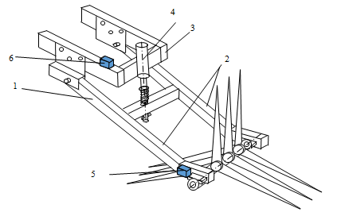
Рисунок 2 – Схема расстановки оборудования автоматизации фронтального прокалывателя-щелереза

Сельсин-датчик 5 установлен на одной из двух продольных трубчатых тяг 2 пространственной рамы 1 фронтального прокалывателя-щелереза. На фронтальной части переднего силового бампера трактора 3 закреплен сельсинный приемник 6, включенный в гидросистему подачи жидкости нагружающего гидроцилиндра 4 через клапан открывания подачи жидкости (рисунок 3).
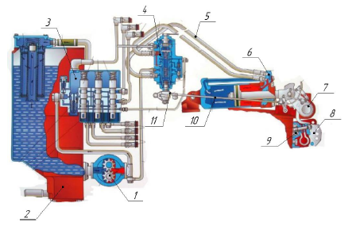
Рисунок 3- Примерная рабочая схема гидравлической системы с позиционно-силовым регулятором: 1 – насос; 2 – маслобак; 3 – гидрораспределитель; 4 – регулятор;
5 – шланги гидроцилиндра; 6 – гидроцилиндр; 7 – поворотный рычаг навесного устройства;
8 – серьга центральной тяги навесного устройства; 9 – пружины силового датчика;
10 – тяга регулятора; 11 – рычаг регулятора

Оператор трактора при движении машинно-тракторного агрегата по полю использует методы радиолокационного зондирования почвенного слоя, с помощью которого оборудование способно определить, на какую глубину необходимо заглубить прокалывающие рабочие органы сельскохозяйственного агрегата, что способствует более качественной обработке почвы, улучшает её водопроницаемость, снижает эффект переуплотнения почвы, обеспечивает сохранение этом плодородия при этом увеличивая урожайность сельскохозяйственных культур [1-3].
В результате автоматизации процесса прокалывания почвы при установке в схему рабочего оборудования фронтального прокалывателя-щелереза системы обнаружения (георадар), приемо-передающего устройства и автоматизации подъемного и опускающего механизма появилась возможность снижения влияния оператора трактора на процесс заглубления рабочих прокалывающих органов во время движения трактора и предотвратить их разрушение в результате накалывания в подпочвенном слое твердых предметов, улучшая при этом качество обработки почвы, проводя более глубокое щелевание почвенного слоя.
В общем случае, на основании вышеизложенного, в сравнении с ранее полученными авторами результатами[2,3], можно сделать вывод, что предложенное устройство, предназначенное для автоматического регулирования глубины прокалывания почвенного слоя, является высокоэффективной конструкцией, реализующей оригинальные идеи и обладающей конструкторской новизной, предназначенной для повышения эффективности работы средств механизации в агропромышленном комплексе.

Список литературы
1. Блохин В.Д., Моисеенко А.А., Ступин В.М. Научные основы земледелия на Дальнем Востоке России. Владивосток: Дальнаука, 2011. - 216 с.
2. Кузнецов Е.Е., Щитов С.В., Повышение эффективности использования мобильных энергетических средств в технологии возделывания сельскохозяйственных культур: Монография. ДальГАУ-Благовещенск, 2017. - 272 с.
3. Селиванов Н.И. Обоснование рациональных параметров тракторов «Кировец» для основной обработки почвы / Cеливанов Н.И., Запрудский В.Н. // Аграрная наука – сельскохозяйственному производству Сибири, Монголии, Казахстана и Болгарии: сб. статей. – Красноярск, 2011. – С. 258-264
4. Сурин Р.О., Кузнецов Е.Е. Автоматический регулятор глубины почвенной обработки для сельскохозяйственной техники / Science start up: students' meeting in Siberia. Материалы сибирского международного студенческого аграрного форума. Красноярск, 2023. - С. 143-146
5. Сурин Р.О., Бурмага А.В., Панова Е.В. Фронтальный прокалыватель-щелерез / Агропромышленный комплекс: проблемы и перспективы развития / Материалы всероссийской научно-практической конференции в 2 частях. Дальневосточный ГАУ, Благовещенск, 2021. - С. 269-273.

